NOTA PARKEERNORMEN MEIERIJSTAD 2018
Artikel 1 Inleiding
1.1 Aanleiding
De Woningwet is op 29 november 2014 gewijzigd. Hierdoor komen de stedenbouwkundige bepalingen (waaronder de belangrijke ‘parkeernormenbepaling’) uit de bouwverordening op 1 juli 2018 van rechtswege te vervallen. Die moeten dan zijn opgenomen in bestemmingsplannen of beheersverordeningen. Deze nota voorziet daarin.
Bij de totstandkoming van deze ‘Nota Parkeernormen Meierijstad 2018’ zijn de parkeerkencijfers van het CROW als vertrekpunt gebruikt (CROW publicatie 317, oktober 2012).
Verder bevat deze nota een overgangsregeling voor initiatieven die al lopen op het moment van inwerkingtreding daarvan.
1.2 Doel
In de ‘Nota Parkeernormen Meierijstad 2018’ worden de landelijke richtlijnen vertaald naar de situatie in de gemeente Meierijstad. Het uitgangspunt hierbij is dat voor een nieuwe ontwikkeling het aantal parkeerplaatsen wordt vastgesteld dat op eigen terrein moet worden gerealiseerd.
1.3 Status
De ‘Nota Parkeernormen Meierijstad 2018’ heeft de status van een beleidsregel in de zin van artikel 4:81 Algemene wet bestuursrecht. Dit heeft tot gevolg dat overeenkomstig deze beleidsregel wordt gehandeld, tenzij dat voor een of meer belanghebbenden gevolgen zou hebben die wegens bijzondere omstandigheden onevenredig zouden zijn in verhouding tot de met deze beleidsregel te dienen doelen (inherente afwijkingsbevoegdheid, artikel 4:84 Algemene wet bestuursrecht).
De ‘Nota Parkeernormen Meierijstad 2018’ wordt gebruikt bij het verlenen van omgevingsvergunningen. Ook dienen de uitgangspunten in deze nota als onderlegger voor de herziening van een bestaand dan wel de vaststelling van een nieuw bestemmingsplan, waarmee planologische ontwikkelingen mogelijk worden gemaakt. In een bestemmingsplan kan een link worden gelegd met deze nota of kunnen de relevante parkeernormen uit de nota worden overgenomen. Parkeereisen worden opgenomen in de regels van een nieuw/herzien bestemmingsplan.
Leeswijzer Eerst zal in hoofdstuk 2 de doorvertaling van de CROW-kencijfers voor het autoparkeren naar de parkeernorm voor Meierijstad worden gemaakt. Hoofdstuk 3 behandelt de mogelijkheden tot afwijken van de parkeernorm.
Artikel 2 Parkeernormen
De landelijke CROW-richtlijnen geven een minimum en een maximum parkeerkencijfer aan dat gehanteerd kan worden als basis voor de vaststelling van een specifieke parkeernorm. Dit hoofdstuk geeft de analyse weer over welke parkeernorm binnen de range tussen minimum en maximum parkeerkencijfer in Meierijstad zal worden aangehouden. Tevens wordt een toelichting gegeven over fietsparkeernormen.
2.1 Uitgangspunten
Hoofddoel van het opstellen en hanteren van parkeernormen is het voorkomen van een te hoge parkeerdruk in de openbare ruimte door nieuwe ontwikkelingen. Voordat wordt ingegaan op de parkeernormen is het belangrijk enkele uitgangspunten vast te stellen.
Parkeernormen niet van toepassing op de bestaande omgeving
Op de parkeervraagstukken (zoals bijvoorbeeld bestaande parkeerdruk) in een bestaande (woon)omgeving zijn de normen uit deze nota niet van toepassing. De reden hiervoor is dat bestaande (woon)omgevingen zijn ontwikkeld en gerealiseerd op basis van oudere normen.
Oplossingen voor deze parkeervraagstukken is maatwerk en in veel gevallen alleen te realiseren met een integrale aanpak, bijvoorbeeld door bij een reconstructie te kijken of extra parkeerplaatsen kunnen worden gerealiseerd.
Parkeernormen wel van toepassing op nieuwe ontwikkelingen
Als uitgangspunt geldt dat nieuwe ontwikkelingen meer parkeerdruk zullen genereren. De normen in deze nota zijn dan ook van toepassing op nieuwe ontwikkelingen, zoals:
nieuwbouw;
splitsing van een woning in meerdere woningen c.q. wooneenheden;
gehele en gedeeltelijke verbouwing van een pand met een bestemmingswijziging of
afwijking waarbij het nieuwe gebruik/de nieuwe functie een meer verkeersaantrekkend karakter heeft;
vergroting van een pand, waarbij de vergroting zal leiden tot een verhoogde vraag naar parkeercapaciteit
Bestemmingsplan
In een bestemmingsplan worden de gebruiks- en de bouwmogelijkheden vastgelegd voor een gebied. Bij het opstellen van een dergelijk plan moet worden geborgd dat er voldoende ruimte beschikbaar is om de benodigde parkeeroplossingen te faciliteren. Daarbij maakt de gemeente Meierijstad onderscheid in twee soorten bestemmingsplannen: nieuwe ontwikkelingsplannen en zogenaamde conserveringsplannen.
In nieuwe ontwikkelingsplannen kan de gemeente invloed uitoefenen op het gebruik van de ruimte. Bij deze plannen toetst de gemeente of er voldoende ruimte in het ontwikkelingsgebied is om de toekomstige parkeervraag van de functies in het plan op te vangen. Daarbij worden met de ontwikkelaar afspraken gemaakt hoe deze parkeervraag wordt opgevangen.
In de conserveringsplannen legt de gemeente de bestaande situatie vast. Het opnieuw toetsen van het parkeren is dan niet aan de orde. Aanvragen van een omgevingsvergunning binnen conserveringsplannen worden in een later stadium wel getoetst aan deze nota.
Wijziging van gebruik en uitbreiding van een bestaande functie
Aantal te realiseren parkeerplaatsen = parkeerbehoefte op basis van nieuwe functie minus parkeerbehoefte van oude functie. Anders gezegd moet de nieuwe ontwikkeling voorzien in de extra parkeerdruk die de nieuwe ontwikkeling genereert.
Let wel: het gaat hier om de parkeerbehoefte die is berekend op basis van de op dat moment geldende parkeernormen, ook voor wat betreft de parkeerbehoefte van het oude gebruik. Bij uitbreiding van bebouwing en/of bij wijziging van gebruik is het dus niet vereist het eventueel bestaande tekort aan parkeerplaatsen te compenseren bij de aanleg van de nieuwe benodigde parkeervoorzieningen. Om de parkeerbehoefte te bepalen wordt er gesaldeerd.
Gecombineerde functies
Het komt regelmatig voor dat een pand meerdere functies heeft. Mocht in het bestemmingsplan een ruime functieomschrijving worden toegepast, dan wordt uitgegaan van de functie met de hoogste parkeernorm bij het bepalen van de benodigde parkeerruimte. Als in de praktijk blijkt dat voor het gebruik van het pand de hoogste parkeernorm vooralsnog niet nodig is, kan worden besloten om nog niet over te gaan tot het daadwerkelijk realiseren van de parkeerplaatsen volgens die norm, maar de hiervoor benodigde ruimte te reserveren voor parkeergelegenheid. Op deze manier is bij wijziging van gebruik van het pand, nog altijd voldoende ruimte beschikbaar om de benodigde parkeergelegenheid te realiseren.
Koppelen parkeervoorziening
Er zijn situaties waarin een rechtstreekse koppeling tussen woningen en parkeerplaatsen ontbreekt tenzij deze expliciet wordt vastgelegd. Hierbij is bijvoorbeeld te denken aan een appartementencomplex met een parkeergarage. Om te voorkomen dat dergelijke woningen worden gekocht of gehuurd zonder een bijbehorende parkeerplaats, is het belangrijk een koppeling te regelen tussen de koop- of huurovereenkomst en de voor de functie bedoelde parkeerplaatsen.
2.2 Gebiedsindeling
De theoretische parkeernormen bestaan uit een uitgebreide reeks van parkeerkencijfers met een minimum en maximum parkeernorm. Deze zijn omschreven in publicatie 317 ‘Kencijfers parkeren en verkeersgeneratie”(CROW, oktober 2012)’, waarin onderscheid wordt gemaakt in:
stedelijkheidsgraad: uiteenlopend van ‘zeer sterk stedelijk’ tot ‘niet stedelijk’;
stedelijke zone: ‘centrum’, ‘schil/overloopgebied’, ‘rest bebouwde kom’, ‘buitengebied’;
type voorziening: wonen, werken, winkelen/boodschappen, sport/cultuur/ontspanning, horeca/(verblijfs-)recreatie, gezondheidszorg/(sociale) voorzieningen en onderwijs.
Stedelijkheidsgraad
Publicatie 317 van het CROW onderscheidt de volgende 5 klassen van stedelijkheidsgraad:

Stedelijkheidsgraad | Adressen per vierkante  kilometer
Zeer sterk stedelijk | > 2.500
Sterk stedelijk | 1.500 - 2.500
Matig stedelijk | 1.000 - 1.500
Weinig stedelijk | 500 - 1.000
Niet stedelijk | 0 - 500

Bron: Publicatie 317 CROW “Kencijfers parkeren en verkeersgeneratie”

Aan de hand van het aantal adressen per vierkante kilometer kan voor Meierijstad als geheel en voor de verschillende kernen binnen de gemeente de stedelijkheidsgraad worden vastgesteld. Dat geeft het volgende beeld:

Kern | Stedelijkheidsgraad
Meierijstad | Weinig stedelijk
Veghel | Matig stedelijk
Schijndel | Matig stedelijk
Sint-Oedenrode | Weinig stedelijk
Wijbosch | Niet stedelijk
Erp | Niet stedelijk
Nijnsel | Niet stedelijk
Mariaheide | Niet stedelijk
Zijtaart | Niet stedelijk
Eerde | Niet stedelijk
Boskant | Niet stedelijk
Keldonk | Niet stedelijk
Olland | Niet stedelijk
Boerdonk | Niet stedelijk

Bron adressen per vierkante kilometer: CBS

Naarmate de stedelijkheidsgraad afneemt worden de parkeerkencijfers hoger. Anders gezegd zijn de parkeerkencijfers voor een voorziening in een sterk stedelijk gebied lager dan in een matig of niet stedelijk gebied. Dit houdt onder andere verband met de bereikbaarheid van het gebied voor de verschillende mobiliteiten.
Als we in publicatie 317 van het CROW de kencijfers voor “matig stedelijk” vergelijken met die voor “weinig stedelijk” zijn de verschillen relatief groot. De parkeerkencijfers voor “weinig stedelijk” komen vrijwel over de gehele linie overeen met de cijfers van “niet stedelijk”. Alleen de cijfers van winkelvoorzieningen blijken bij “niet stedelijk” een fractie hoger dan de cijfers die behoren bij “weinig stedelijk”.
Een en ander leidt tot de keuze om niet uit te gaan voor parkeernormen voor de gehele gemeente Meierijstad, maar onderscheid te maken tussen parkeernormen voor “matig stedelijk” (Veghel, Schijndel) en “weinig stedelijk” (overige kernen).
Stedelijke zone
Voor het bepalen van de parkeernorm is ook de ligging van de locatie van belang. Het CROW maakt voor de parkeernormen onderscheid in ‘centrum’, ‘schil/overloopgebied’, ‘rest bebouwde kom’ en ‘buitengebied’. Naarmate de zone verder van het centrum is gelegen wordt de parkeernorm over het algemeen hoger. Vanwege de omvang van de kernen, het vrij beperkte aanbod van andere vervoerswijzen zoals goed kwalitatief openbaar vervoer en het ontbreken van een regionale functie is er in de kernen van de gemeente Meierijstad geen sprake van een centrum zoals bedoeld in de CROW-publicatie 317. Voor de parkeernormen in de centra van de kernen van Meierijstad is daarom gekozen voor een parkeernorm, vergelijkbaar met de CROW-parkeernorm voor schil/overloopgebied centrum.
Onder “buitengebied” wordt verstaan het gebied dat buiten de verkeerskundige bebouwde kom ligt. In Meierijstad wordt dan onderscheid gemaakt in centrum (met normering volgens schil/overloopgebied centrum), rest bebouwde kom en buitengebied.
Voor een nadere duiding van het centrumgebied verwijzen we naar bijlage 1.
2.3 Hoogte parkeernorm
Autobezit
Een belangrijk gegeven om de parkeersituatie te kunnen beoordelen, is het autobezit. Een hoog autobezit leidt immers tot een hoge parkeerdruk. Het autobezit in Meierijstad, een aantal omringende gemeenten, de provincie en geheel Nederland is in onderstaande tabel weergegeven.

Gebied | Autobezit per 1000 inwoners
Nederland | 481
Noord Brabant | 537
Meierijstad | 538
Uden | 555
Oss | 508

Bron: CBS 2017

Afweging
De afgelopen 20 jaar is het autobezit per huishouden met 25 procent toegenomen.
Het autobezit zal de komende jaren nog verder toenemen. Daarnaast wordt de parkeerduk stelselmatig hoger omdat bij nieuwe ontwikkelingen voor de bestaande situatie gerekend wordt met de nieuwe normen terwijl die met oude, veelal lagere normen zijn aangelegd. Een en ander pleit voor een hoge parkeernorm. Wij willen die verantwoordelijkehijd voor achterblijvend parkeeraanbod echter niet bij de ontwikkelaars van nieuwe plannen leggen.
Meierijstad is van mening dat het midden van de bandbreedten bij de respectieve kengetallen behoort bij het gemiddelde autobezit in Nederland. De provincie Noord Brabant behoort met 537 personenauto’s per 1.000 huishoudens tot de provincies met de grootste autodichtheid per 1000 huishoudens. Daarom kiezen wij voor een parrkeernorm die ligt tussen het gemiddelde en het maximum van de bandbreedte van de CROW parkeerkencijfers.
Alleen voor supermarkten wordt het gemiddelde van de bandbreedte als norm gehanteerd.
Met deze lagere norm per 100 vierkante meter BVO wordt ingespeeld op de tendens om in supermarkten meer ruimte voor de klant te reserveren. Bij gelijkblijvend VVO wordt het BVO groter. Die ontwikkeling legitimeert een wat lagere norm.
De parkeernormen zijn in bijlage 2 (Schijndel, Veghel) en bijlage 3 (overige kernen) per voorziening en gebiedsindeling terug te vinden, inclusief de rekenregels en mogelijkheid van dubbelgebruik. De weergegeven parkeernorm is inclusief bezoekersparkeren. Onder bezoekersparkeren wordt parkeergelegenheid bedoeld die openbaar toegankelijk moet zijn.
2.4 Fietsparkeernormen
In Nederland worden veel ritten op de fiets gemaakt. Daarbij is het noodzakelijk om de fiets ook ergens te parkeren. Voor nieuwe voorzieningen, waarvoor een omgevingsvergunning, benodigd is, gaat naast een parkeereis voor auto’s ook een parkeereis gelden voor fietsers (zie bijlage 3).
Artikel 3 Afwijking van de parkeernormen
Het uitgangspunt is dat de toename van de parkeervraag door een nieuwe ontwikkeling op eigen terrein wordt opgelost. Als uit de ingediende parkeerbalans blijkt dat het aantal parkeerplaatsen niet op eigen terrein kan worden gerealiseerd, is het mogelijk hiervan op 2 manieren af te wijken:
parkeren opvangen door benutting bestaande parkeerruimte (zie hierna 3.1);
aanleg parkeerplaatsen in de openbare ruimte (zie hierna 3.2).
Daarnaast geldt de eis van voldoende ruimte voor het laden en lossen van goederen op eigen terrein. Als de bestemming van een gebouw aanleiding geeft tot een te verwachten behoefte aan ruimte voor het laden en lossen van goederen, moet in deze behoefte in voldoende mate op eigen terrein kunnen worden voorzien.
Bij openbare gelegenheden, openbare gebouwen en seniorencomplexen dient per 50 parkeerplaatsen een gehandicaptenparkeerplaats te worden aangelegd.
3.1 Parkeren opvangen door benutting bestaande parkeerruimte
Wanneer in de omgeving van een nieuwe ontwikkeling nog parkeergelegenheid beschikbaar is, kan wellicht een deel van de parkeerdruk voor de ontwikkeling op de omgeving worden afgewenteld. Om die mogelijkheid aan te tonen is een parkeeronderzoek nodig.
Het parkeeronderzoek moet voor een ruim gebied rond de ontwikkeling worden uitgevoerd. Hierbij moet rekening worden gehouden met aanwezigheidspercentages en acceptabele loopafstanden zoals die door het CROW worden gehanteerd. Dit kan per keer verschillen omdat het afhankelijk is van de voorzieningen waarvoor het onderzoek moet worden uitgevoerd. Een centrumgebied kent andere voorzieningen waarvoor langere loopafstanden acceptabel zijn dan een woonwijk.
De bezettingsgraad in de omgeving mag, inclusief de nieuwe ontwikkeling, niet hoger worden dan 85%. Het parkeeronderzoek moet worden uitgevoerd door een onafhankelijk Het uitgevoerde parkeeronderzoek dient door de gemeente te worden goedgekeurd. Voert de gemeente dit onderzoek uit of laat de gemeente dit onderzoek uitvoeren ten behoeve van de nieuwe ontwikkeling, dan zullen de kosten worden doorberekend aan de initiatiefnemer.
3.2 Aanleg parkeerplaatsen in de openbare ruimte
Wanneer de mogelijkheid niet aanwezig is om de parkeerdruk op te vangen met de bestaande parkeerplaatsen, kan worden onderzocht of er mogelijkheden zijn om parkeerplaatsen in de openbare ruimte aan te leggen. De gemeente dient de aanleg van parkeerplaatsen in de openbare ruimte goed te keuren. Bij het bepalen van een eventuele locatie moet rekening gehouden worden met:
de door het CROW aangehouden acceptabele loopafstanden (bijlage 3);
het feit dat de aanleg van parkeerplaatsen niet ten koste mag gaan van de kwaliteit van de omgeving.
De kosten voor het realiseren van deze openbare parkeerplaatsen komen geheel ten laste van de initiatiefnemer.

Bijlage 1 Kaarten zone centrum
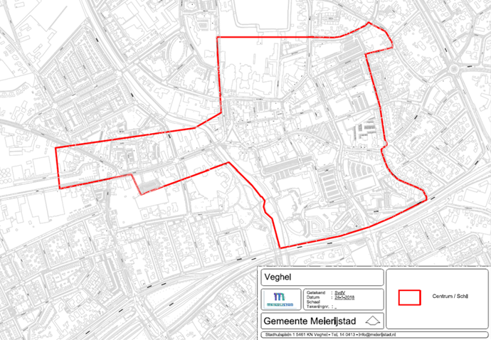
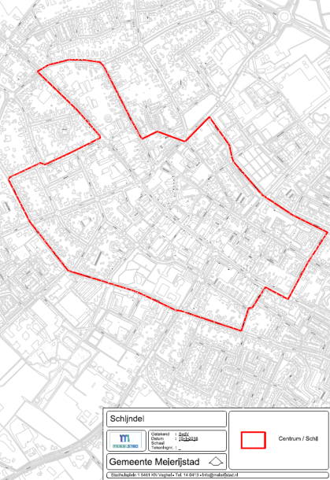
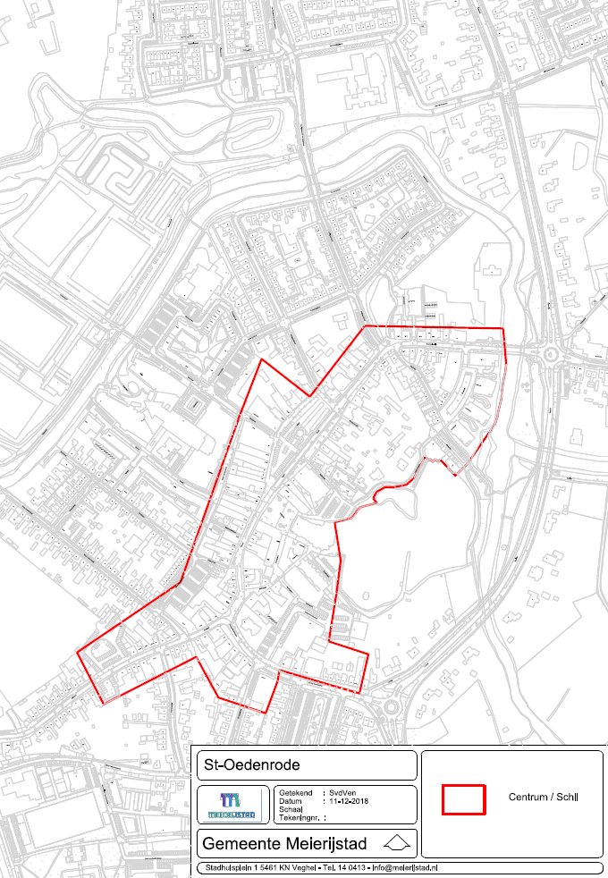

Bijlage 2 Parkeernormen auto

Bijlage 3 Parkeernormen fiets

Bijlage 4 Definities

